Khám phá Godot
Example github repository link

OmniLight3D
Nguồn sáng tại 1 điểm (không có hình dạng) và tỏa ra xung quanh theo mọi hướng. Được sử dụng khi chúng ta muốn chiếu sáng một khu vực theo dạng bóng đèn hay có dạng hình cầu.
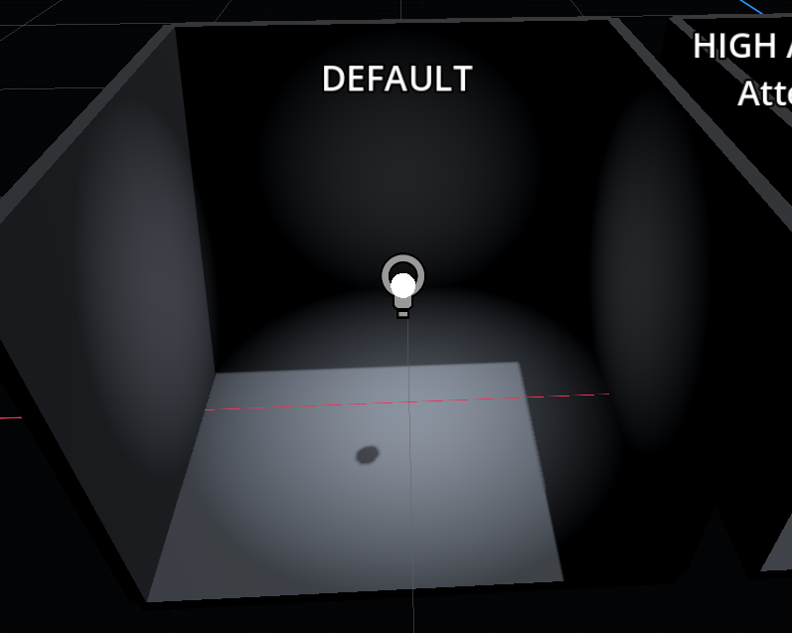

Các thông số quan trọng
- Range: Bán kính chiếu sáng tối đa.
- Attenuation: Mức độ ánh sáng yếu dần theo khoảng cách.
- Shadow (on/off): Các object xung quanh có được đổ bóng bởi ánh sáng này không
- Color: Màu của ánh sáng
- Energy: Độ sáng của ánh sáng

SpringArm3D
Có cơ chế hoạt động như lò xo, nó sẽ giữ các node con ở khoảng cách tối đa và thu lại khi gặp vật cản.
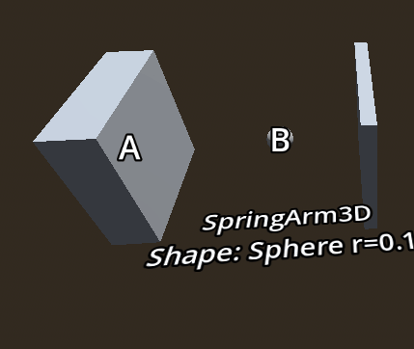
Thường được sử dụng cho camera góc nhìn thứ 3 để camera có thể tương tác với môi trường. Khi người chơi đi qua góc tường, hay người chơi điều khiển camera nhìn lên trời, camera sẽ bị môi trường chặn lại thay vì đi xuyên tường hoặc mặt đất.

Các thông số quan trọng
- Collision Mask: Layer được coi là vật cản
- Shape: Hình dạng của “lò xo”, nếu để trống, đây sẽ là một đường thẳng
- Spring Length: Độ dài của lò xo

